Social Sciences Journal Vol.2, No.2, Juni 2024 Page : 128 - 140

ANALISIS STRATEGI PEMASARAN JASA DIGITAL PRINTING MELALUI ANALISIS SWOT DI CV. PAPERKU

Endra Wahyu Septianan¹ , Agung Dwi Nugroho² , Tri Wahjoedi³
¹⁻²Program Manajemen Sekolah Tinggi Ilmu Ekonomi Mahardhika
¹⁾ endrawahyu1408@gmail.com , ²⁾ agungdwinugroho@stiemahardhika.ac.id ,
³⁾ tri.wahjoedi@stiemahardhika.ac.id

Abstrak

CV. Paperku Digital Printing adalah perusahaan digital printing yang berlokasi di Surabaya Timur, bergerak di bidang layanan konsumen, menyediakan jasa cetak digital berbagai produk untuk konsumen. Dengan berjalannya waktu, CV. Paperku Digital Printing harus menanggapi rintangan akibat munculnya banyak perusahaan percetakan baru. Kompetisi sekotor yang kian intensif menjadi tantangan utama unuk CV. Paperku Digital Printing dalam menjaga kedudukan jasanya. Metode yang digunakan adalah kualitatif guna menyelami fenomena sosial dan pandangan masyarakat terkait topik ini. Maksud dari penelitian ini, guna menemukan cara untuk mengembangkan taktik marketing di CV. Paperku Digital Printing dengan menggunakan analisis SWOT. Dalam merencanakan taktik marketing, yang perlu diperhatikan yaitu mengidentifikasi kelebihan serta kekurangan internal, kesempatan serta tantangan eksternal. Salah satu taktik yang bisa digunakan adalah memanfaatkan kelebihan perusahaan guna menghadapi tantangan, yang sering disebut taktik diversifikasi. Kesimpulan dari penelitian ini disusun dengan teliti, objektif, dan jujur berdasarkan temuan yang diperoleh dan juga menghindari generalisasi yang berlebihan.

Kata Kunci : Strategi Pemasaran, Jasa Digital Printing, Analisis SWOT

Abstract

CV. Paperku Digital Printing is a digital printing company located in East Surabaya, engaged in consumer services, providing digital printing services for various products for consumers. As time goes by, CV. Paperku Digital Printing must respond to obstacles caused by the emergence of many new printing companies. The increasingly intensive dirty competition is the main challenge for CV. Paperku Digital Printing in maintaining the position of its services. The method used is qualitative in order to explore social phenomena and people's views regarding this topic. The purpose of this research is to find ways to develop marketing tactics at CV. Paperku Digital Printing using SWOT analysis. When planning marketing tactics, what needs to be considered is identifying internal strengths and weaknesses, external opportunities and challenges. One tactic that can be used is to take advantage of the company's strengths to face challenges, which is often called diversification tactics. The conclusions of this research are prepared carefully, objectively and honestly based on the findings obtained and also avoiding excessive generalizations.

Keywords : Marketing Strategy, Digital Printing Services, SWOT Analysis

PENDAHULUAN
Perkembangan digital telah memberikan kesempatan di berbagai sektor industri. Teknologi komputer dan printer saat ini, pencetakan tidak hanya teks serta gambar dasar, tetapi juga dengan kualitas seperti hasil foto. Digital printing saat ini sedang populer terutama dalam konteks pemasaran perusahaan. Kebutuhan terhadap produk digital printing bertambah sejalan dengan bertambahnya perusahaan digital printing baru. Bisnis percetakan merupakan bagian dari industri kreatif yang memiliki berbagai jenis usaha, seperti sablon manual maupun digital, desain grafis, cetak digital, media cetak serta periklanan. Kemajuan teknologi cetak, operasional serta kemampuan desain telah mempermudah eksistensi bisnis percetakan. Lebih dari sekadar mencetak, percetakan juga menitikberatkan pada desain setiap produk yang diproduksi.
Digital printing adalah metode mentransfer desain maupun gambar langsung menuju sarana yang meliputi kertas, kain dan sarana yang lain dari komputer melewati perangkat percetakan yang mengontrol proses secara digital tanpa memerlukan pembuatan cetakan fisik (Yuniarti, 2012).
CV. Paperku Digital Printing merupakan perusahaan yang fokus pada cetak digital. Beroperasinya CV. Paperku Digital Printing dimulai dengan usaha pengetikan yang dimulai oleh Ermawan, B sebagai pemilik perusahaan yang menggunakan 1 unit komputer dan 1 unit printer. Seiring berjalannya waktu, bisnis pengetikan tersebut berkembang dan memperluas operasinya ke bidang cetak digital khususnya dalam segmentasi cetak indoor.
Evolusi tidak terbatas pada fokus cetak indoor, CV. Paperku Digital Printing saat ini telah berkembang menjadi perusahaan cetak yang komprehensif. Sebagian besar sektor, seperti cetak laser, cetak outdoor, cetak offset, dan gravir dapat dilayani di CV. Paperku Digital Printing. Di samping itu, perusahaan tersebut juga menyediakan mesin-mesin cetak digital, material serta perlengkapan cetak, aksesoris, suku cadang, serta dukungan teknis. CV. Paperku Digital Printing terus berkembang dengan meningkatkan sistemnya serta mengikuti perkembangan teknologi mesin cetak digital serta prepress. Hal ini bertujuan untuk tetap menjadi mitra terpercaya bagi reseller digital printing serta membangun koordinasi yang saling menguntungkan dan baik.
Sejak awal berdirinya, CV. Paperku Digital Printing selalu menghadapi tantangan yang beragam. Keberadaan banyak perusahaan sejenis yang bermunculan membuat perusahaan kesukaran untuk menjaga kedudukan jasanya di tengah kompetisi bisnis yang bertambah sengit. Persaingan yang sengit ini menjadi masalah utama yang dihadapkan oleh CV. Paperku Digital Printing. Oleh karena itu, perusahaan ini perlu mengembangkan taktik promosi yang optimal dan maksimal dengan keadaan yang ada.
Agar dapat meraih keunggulan daripada kompetitor, sebuah perusahaan perlu memahami sasaran, kelebihan, kekurangan serta respons terhadap kompetitornya. Hal ini memungkinkan perumusan taktis yang efektif (Kotler, 2002). Oleh sebab itu, langkah-langkah perencanaan taktis sangat penting bagi perusahaan guna meraih sasaran yang telah ditentukan. Dalam proses ini, perusahaan perlu mengenali elemen-elemen luar yang bisa menjadi kesempatan serta ancaman dan juga elemen-elemen dalam yang meliputi kelebihan serta kekurangan instansi. Dengan memahami elemen-elemen tersebut, harapannya instansi dapat mengembangkan beberapa taktik alternatif serta memilih strategi yang paling efektif untuk diimplementasikan (David, 2006).

METODE PENELITIAN

Teknik Pengumpulan Data
Merujuk pada metode dan pendekatan yang dimanfaatkan guna mengambil informasi atau data dari subjek atau sumber yang ditargetkan. Pemilihan teknik pengumpulan data akan tergantung pada sifat penelitian atau tujuan pengumpulan data tersebut.

Instrumen Penelitian
Dalam studi ini, komponen yang dipakai terdiri dari:
- Temu wicara: Kumpulan pertanyaan yang disiapkan sebagai panduan untuk memperoleh informasi dari responden. Penyusunan pedoman ini didasarkan pada tujuan penelitian serta teori yang relevan dengan topik yang akan diselidiki.
- Dokumentasi: Pengumpulan data bertujuan untuk mencatat informasi penting terkait dengan subjek penelitian dengan tujuan mendapatkan data yang lengkap, valid dan tidak bersifat spekulatif (Basrowi & Suwandi, 2008).
- Peneliti: Peneliti berperan menjadi instrumen inti dengan menggunakan indra manusia untuk mengamati objek penelitian, dan setelah itu mengolahnya menjadi hasil penelitian.

Teknik analisis data
Metode penelitian yang diterapkan adalah penelitian deskriptif dengan pendekatan berbasis kualitatif. Penelitian deskriptif adalah metode yang digunakan untuk mengkaji keadaan atau karakteristik suatu kelompok manusia, objek tertentu, kondisi, sistem pemikiran, atau jenis peristiwa pada saat-saat tertentu. Maksudnya adalah guna memberikan penjelasan yang logis, komprehensif serta tepat tentang bukti-bukti serta hubungan antar fenomena yang diselidiki (Nazir, 2011). Metode penelitian kualitatif merupakan pendekatan yang didasarkan pada filosofi postpositivisme dan digunakan untuk menginvestigasi kondisi objek alamiah (Sugiyono, 2012).

HASIL PENELITIAN DAN PEMBAHASAN
Strategi Pemasaran
Sebuah perangkat penting yang disusun guna meraih tujuan perusahaan dengan meningkatkan keunggulan kompetitif secara terus menerus pada sasaran yang ditargetkan, melalui kampanye promosi yang dirancang khusus guna menjangkau sasaran tersebut. Secara prinsip, taktis promosi mengatur aspek-aspek yang meliputi pemilahan market dan pengenalan pasar yang diincar, posisi dalam pikiran konsumen, serta estimasi biaya yang dibutuhkan dalam bauran pemasaran.
Arti kata "strategi" secara ringkas adalah pendekatan yang digunakan untuk menanggapi suatu situasi atau kondisi dengan menyediakan alternatif pemecahan masalah untuk mengatasi kondisi tersebut. Pemecahan masalah atau langkah-langkah yang dipilih didasarkan pada keperluan serta kemampuan untuk menemukan jalur terbaik dari situasi yang dihadapi. Jika sebuah perusahaan memiliki kelemahan dalam strategi, baik dari segi keuangan maupun manajerial, ada kemungkinan besar bahwa kondisi kolaps akan terjadi.
Pemasaran dapat dianalisis serta dievaluasi dari dua sudut pandang yang berbeda, yakni melalui sudut pandang sosial atau masyarakat (Kotler, 2000). Menurut perspektif ini, pemasaran adalah proses di mana individu maupun komunitas memuaskan keperluan serta hasratnya dengan menciptakan, menawarkan serta melakukan transaksi produk maupun jasa yang diperlukan.
Secara keseluruhan, dapat dikatakan bahwa taktis promosi adalah dasar untuk langkah-langkah yang bertujuan untuk aktivitas promosi instansi, khususnya dalam menghadapi kompetisi dan perubahan lingkungan yang berkelanjutan, dengan tujuan meraih tujuan yang dikehendaki. Dengan demikian, jika merencanakan taktis promosi, instansi sebelumnya harus mempertimbangkan kondisi pasar maupun situasi yang ada, serta mengevaluasi kedudukannya pada market untuk menetapkan langkah-langkah pemasaran yang tepat.
Ada beberapa macam strategi pemasaran yang dapat dilakukan dengan memperhatikan kondisi perekonomian untuk menghadirkan produk di pasar. Salah satunya adalah strategi Profit Tinggi (High Profit Strategy). Strategi ini melibatkan penetapan harga tinggi serta penawaran yang intensif. Maksud dari menetapkan biaya relatif mahal guna mencapai keuntungan kotor per item yang optimal, sementara penawaran yang intensif bertujuan untuk meningkatkan penetrasi pasar. Adapun komponen-komponen yang meliputi :
- Pemisahan pasar, penargetan, penempatan
Metode yang dipakai guna mengetahui susunan market, sementara targeting merupakan proses pemilihan, identifikasi, dan mencapai pasar yang tepat (Kasali, 2007). Cara pemasar memandang pasar sangat mempengaruhi bagaimana mereka mengapproach pasar tersebut. Hal ini menyebabkan bahwa dua orang yang berbeda bisa melihat pasar dengan strategi pengelompokan yang bertentangan, serta hasilnya adalah denah pasar yang juga bertentangan. Pengelompokan sendiri merupakan tahap mengelompokkan market beragam menjadi kumpulan-kumpulan calon konsumen potensial yang mempunyai perilaku pembelian serupa. Setelah segmentasi dilakukan, perusahaan kemudian memilah suatu segmen yang hendak dijadikan targetnya.
- Elemen Strategi Promosi
- Diferensiasi
Upaya untuk menyatukan tiga elemen yang saling mendukung: konten (produk atau layanan yang ditawarkan kepada pelanggan), konteks (cara produk atau layanan tersebut disampaikan), dan infrastruktur (faktor-faktor yang memungkinkan untuk melakukan diferensiasi). Konsep diferensiasi juga mencakup kemampuan untuk memberikan nilai tambah yang unik kepada pembeli melalui kualitas, fitur khusus yang unggul, atau layanan purna jual yang berkualitas.
- Marketing Mix
Gabungan parameter atau aktivitas yang menjadi esensi dari metode promosi, yang bisa diatur melalui instansi guna memberikan dampak perilaku pelanggan pada market yang menjadi targetnya (Lubis, 2004). Pengertian ini menjelaskan bahwa bauran pemasaran adalah sekumpulan instrumen yang strategis guna meraih sasaran pemasaran perusahaan, dengan fokus utama pada konsumen target. Marketing Mix dapat dibagi menjadi empat kategori besar yang populer dengan empat P, yakni barang (product), biaya (price), penyaluran (place) serta pemasaran (promotion).
- Komponen Marketing Value
Brand bukan hanya sekadar nama baru, namun juga sebagai tanda yang digunakan oleh pemilik produk dan layanan guna mengenali barang atau jasa yang ditawarkan ke konsumen. Pelayanan adalah value yang terkait dengan pengalaman pelanggan dalam menggunakan layanan jasa dari perusahaan. Process adalah nilai yang terkait dengan komitmen instansi guna melibatkan masing-masing pekerja serta memastikan tugas mereka dalam memenuhi kebutuhan pelanggan, baik secara langsung maupun tidak langsung.
Jasa Digital Printing

Digital printing merupakan teknik pencetakan yang menggunakan teknologi digital untuk mencetak file gambar secara langsung ke berbagai media dengan instan dan cepat. Metode ini merupakan hasil dari inovasi dalam perkembangan percetakan yang sebelumnya lebih konvensional, digunakan untuk mencetak berbagai macam produk seperti baliho, banner, spanduk, stiker dan lain sebagainya.
Analisis SWOT
Sebuah perangkat yang penting digunakan untuk menyesuaikan aspek-aspek kelebihan, kekurangan, kesempatan serta ancaman. Matriks ini membantu pemimpin perusahaan dalam merumuskan empat macam taktik, yaitu Taktik SO (Strengths-Opportunities), Taktik WO (Weaknesses-Opportunities), Taktik (Strengths-Threats) serta Taktik WT (Weaknesses-Threats) (David, 2012).
Tahapan penentuan terencana melibatkan peningkatan mandat, sasaran, taktik serta kebijakan suatu instansi. Oleh karena itu, para perencana terencana harus mengkaji aspek-aspek terencana instansi, seperti kelebihan, kekurangan, kesempatan serta ancaman, sesuai dengan kondisi saat ini. Model yang paling terkenal guna analisia kondisi ini yaitu analisis SWOT.
Pemasaran
Pemasaran merupakan proses menciptakan dan mewujudkan standar hidup, yang melibatkan beberapa kegiatan, yaitu menyelidiki dan memahami keinginan konsumen, menyusun serta membentangkan barang maupun layanan untuk mencukupi kebutuhan tersebut, menetapkan strategi harga yang optimal, mempromosikan serta memasarkan barang maupun jasa tersebut. Dengan cara lebih resmi, pemasaran merupakan keseluruhan sistem dari aktivitas usaha yang dirancang guna menyusun rencana, menetapkan biaya, memperkenalkan, dan menyalurkan produk serta jasa yang dapat memenuhi keperluan konsumen baik sekarang maupun di masa depan.
Dalam bidang marketing, terdapat beberapa pendekatan yang memiliki sasaran berbeda. Saat ini, terdapat lima pendekatan yang saling bersaing. Pendekatan-pendekatan ini menjadi dasar bagi perusahaan-perusahaan dalam melaksanakan kegiatan marketing.
- Pendekatan Pemrosesan
Suatu pendekatan yang mengatur cara produk dipasarkan. Konsumen cenderung menyukai barang yang mudah diperoleh serta terjangkau biayanya. Maka dari itu, perusahaan harus fokus pada mengoptimalkan keefektifan dalam produksi dan distribusi. Pendekatan pemrosesan produksi bermanfaat saat permintaan melebihi penawaran untuk meningkatkan produktivitas, serta memperbaiki produktivitas saat biaya produksi terlalu tinggi.
- Pendekatan Output
Meyakini bahwa konsumen akan lebih suka produk atau jasa yang menawarkan kualitas dan kinerja terbaik serta memiliki kelebihan yang terlihat. Karena itu, perusahaan harus terus berupaya untuk meningkatkan produknya. Secara umum, pendekatan output menekankan pada mutu, penampilan, dan fitur-fitur terbaik.
- Pendekatan Distribusi
Mayoritas pelanggan belum berkenan melakukan order barang atau jasa dengan kuantitas yang memadai tanpa adanya upaya pemasaran dan distribusi yang efektif dari instansi. Karena itu, perusahaan harus melaksanakan tindakan pemasaran maupun penawaran yang dapat berdampak pada pilihan pelanggan. Pada prinsip penjualan, promosi difokuskan secara aktif dengan upaya kampanye yang besar.
- Pendekatan Marketing
Keberhasilan suatu perusahaan didasarkan pada pemahaman serta pemenuhan keperluan serta keinginan market tujuan. Selain itu, organisasi harus lebih efektif dan efisien dalam memberikan kepuasan kepada konsumen sesuai dengan harapan mereka daripada kompetitor.
- Pendekatan pemasaran berpengetahuan sosial
Perusahaan bermaksud untuk mengidentifikasi serta memahami keperluan, hasrat serta minat market sasarannya, dan juga memenhuhi kesenengan dengan lebih cepat serta efisien dibandingkan kompetitor lainnya. Ini dilaksanakan untuk menjaga dan meningkatkan kesejahteraan masyarakat. Pendekatan ini menekankan pentingnya dalam memahami keperluan, hasrat serta minat market dan juga menjamin kepuasan konsumen terhadap barang maupun jasa yang disediakan.
Dalam strategi pemasaran CV. Paperku Digital Printing, terdapat empat elemen yang populer dengan kata 4P, yaitu barang (product), biasa (price), penyaluran (place), serta pemasaran (promotion). Strategi promosi yang diterapkan oleh pemilik bisnis CV. Paperku Digital Printing diantaranya yaitu barangm biaya, penyaluran serta pemasaran yang dilihat dari perspektif segmentasi pasar dan target pasarnya, serta dipertimbangkan dari segi posisinya atau positioning. Itulah beberapa strategi pemasaran yang diterapkan oleh CV. Paperku Digital Printing.
Gambaran Umum CV. Paperku Digital Printing
CV. Paperku Digital Printing mempunyai visi bertansformasi menjadi solusi lengkap dalam pencetakan dengan memakai peralatan modern untuk output yang kompeten dalam hal biaya, mutu serta kecepatan produksi. Tujuan CV. Paperku Digital Printing adalah mengoptimalkan mutu hasil cetak, efisiensi biaya serta kecepatan produksi dengan tata layanan yang terstruktur serta teknologi modern, sehingga bisa menyuguhkan layanan yang menyenangkan disertai biaya maupun mutu yang bersaing.
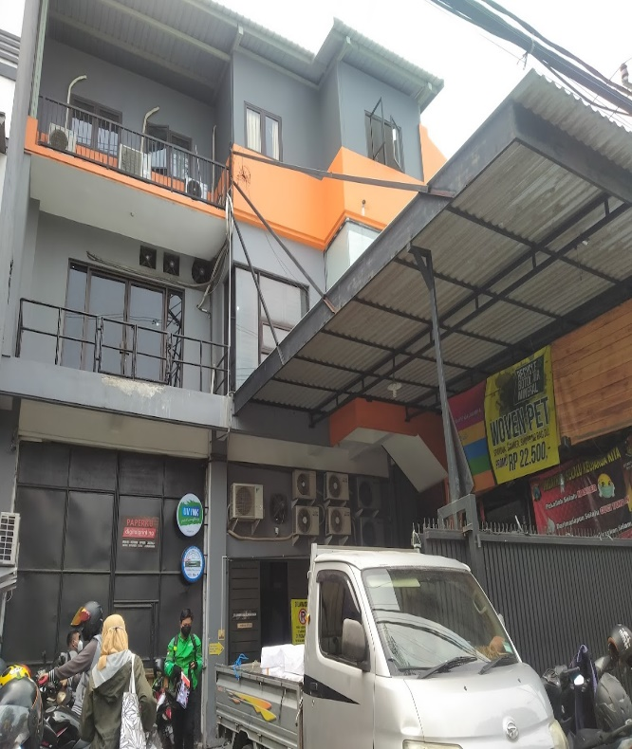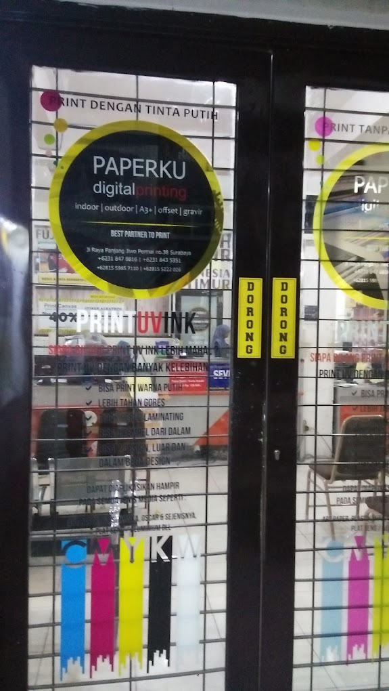
Analisa SWOT CV. Paperku Digital Printing
Berdasarkan hasil wawancara dengan informan, ditemukan beberapa faktor SWOT untuk CV. Paperku Digital Printing yang dipergunakan sebagai landasan guna menggambarkan tentang kondisi instansi, mencakup evaluasi potensi dalam (kelebihan serta kekurangan) serta kondisi luar (kesempatan serta risiko).
- Komponen Dalam
- Daya (Strength)
- Tenaga Kerja
- Karyawan yang memiliki antusiasme kerja yang membara
- Layanan pelanggan yang prima
- Sumber Daya Manufaktur
- Pembuatan rancangan serta gambar bermutu maksimal yang didasarkan pada preferensi konsumen
- Beragam seleksi gambar rancangan untuk pencetakan sablon
- Kebijakan penggantian barang yang mengalami kerusakan diganti dengan yang baru
- Kepatuhan dalam menuntaskan tugas tepat waktu
- Komponen Pendistribusian
- Sistem penyaluran produk yang terdefinisi dengan baik
- Memiliki basis konsumen tetap
- Melaksanakan berbagai aktivitas pemasaran, meliputi distribusi pamflet serta pemanfaatan social media
- Tempat bisnis yang mudah diakses
- Komponen Finansial
- Pendanaan permulaan bisnis berasal dari simpanan uang pribadi
- Menawarkan biaya yang ekonomis
- Memberikan potongan harga kepada konsumen
- Kekurangan (Weakness)
- Komponen Tenaga Kerja
- Keterbatasan karyawan
- Komponen Sumber Daya Pembuatan
- Proses pembuatan masih dengan tenaga manusia
- Kurang adopsi inovasi teknologi
- Gambar rancangan sablon sering rusak
- Kesulitan dalam memperoleh bahan dasar
- Komponen Promosi
- Pemasaran yang belum tersebar dengan baik dan belum maksimal
- Keterbatasan area parkir konsumen
- Komponen Finansial
- Keterbatasan dana guna pengembangan usaha
- Komponen Luar
- Kesempatan (Opportunities)
- Komponen Perekonomian
- Antusiasme konsumen yang tinggi terhadap layanan dari CV. Paperku Digital Printing
- Basis konsumen yang stabil
- Penawaran biaya yang ekonomis bagi konsumen
- Komponen Sosial, Budaya serta Lingkungan
- Kepuasan serta keyakinan pelanggan
- Hubungan kerjasama yang optimal dengan konsumen
- Kondisi keterkaitan antar daerah yang maksimal
- Komponen Politik, Pemerintah serta Hukum
- Kemampuan untuk membuka percetakan di lokasi yang lain guna menguasai market
- Komponen Teknologi
- Adopsi peralatan cetak modern
- Ancaman (Threats)
- Komponen Perekonomian
- Kompetisi sengit dari bisnis serupa
- Kompotisi biaya yang intensif
- Komponen Sosial, Budaya serta Lingkungan
- Inovasi serta pemasaran jasa yang memikat dibandingkan dengan kompetitor
- Potensi konsumen beralih ke penyedia jasa cetak yang lain
- Komponen Politik, Pemerintah serta Hukum
- Kemungkinan terjadinya aturan baru dari pemerintah
- Ketersediaan bahan dasar yang terbatas
- Komponen Teknologi
- Inovasi teknologi
Output dari penilaian komponen dalam serta luar pendistribusian pada CV. Paperku Digital Printing hendak digunakan untuk merancang sejumlah opsi taktis memanfaatkan skema SWOT. Berikut adalah output dari analisis skema SWOT CV. Paperku Digital Printing:
- Strategi SO (Kekuatan-Peluang)
- Melakukan promosi khusus untuk acara-acara khusus serta orderan dalam kuantitas banyak
- Membina atau membangun kemitraan dengan reseller
- Strategi ST (Kekuatan-Ancaman)
- Memperkuat kampanye pemasaran dengan menggunakan teknologi yang tersedia
- Memperluas jaringan dengan pemasok serta mitra guna memperoleh bahan alternatif dengan biaya yang ekonomis
- Strategi WO (Kelemahan-Peluang)
- Mengembangkan inovasi produk seperti cetakan security print dan menggunakan tinta silver watermax yang belum ditawarkan sebelumnya oleh CV. Paperku Digital Printing
- Strategi WT (Kelemahan-Ancaman)
- Berkolaborasi dengan instansi yang membutuhkan layanan percetakan
- Memberikan layanan pengantaran yang menjamin pengiriman pemesanan datang sesuai jadwal
- Mengoptimalkan kualitas layanan dengan memperkenalkan layanan cetak cepat
Dalam situasi tersebut, taktis yang paling sesuai untuk dipakai yaitu taktis pertumbuhan serta pembangunan. Metode-metode yang dapat diimplementasikan dalam konteks pertumbuhan serta pembangunan ini yakni penetrasi market atau memasuki pasar yang sudah ada dengan produk atau layanan yang sudah ada, peningkatan market atau membuka pasar baru atau meningkatkan penetrasi di pasar yang sudah ada dengan produk atau layanan yang sudah ada serta penginovasian produk atau menciptakan atau meningkatkan produk atau layanan yang sudah ada untuk memenuhi kebutuhan pasar yang baru atau yang sudah ada.
- Penetrasi Market
- Memperkuat pemasaran dengan menggunakan teknologi yang tersedia
- Peningkatan Market
- Memberikan penawaran promosi khusus untuk acara-acara khusus serta orderan dalam kuantitas banyak
- Membangun kemitraan dengan reseller
- Penginovasian Produk
- Memperluas jaringan dengan supplier dan mitra untuk mempermudah penelusuran bahan dasar alternatif yang lebih ekonomis
- Mengoptimalkan kualitas layanan, termasuk layanan cetak yang dapat selesai dalam waktu yang ditentukan.
- Menyediakan layanan antar untuk menjamin pengiriman pesanan tepat waktu.
- Mengintroduksi kreasi produk terbaru seperti cetak security print dan tinta silver watermax yang belum ada sebelumnya di CV. Paperku Digital Printing

KESIMPULAN
Dalam strategi pemasaran CV. Paperku Digital Printing, konsep dasar yang digunakan adalah 4P: produk, harga, distribusi, dan promosi. Pendekatan ini difokuskan pada segmentasi pasar, target pasar, dan positioning produk atau jasa.
Dalam konteks ini, strategi yang paling sesuai untuk diterapkan adalah strategi pertumbuhan dan pembangunan, yang mencakup penetrasi market, peningkatan market serta penginovasian produk. Dengan menerapkan strategi ini, CV. Paperku Digital Printing dapat mengoptimalkan potensi dari kekuatan internalnya, memanfaatkan peluang yang ada, serta mengatasi tantangan yang dihadapi dalam lingkungan eksternal.

DAFTAR PUSTAKA
Hartini. (2023). KONSEP DAN TANTANGAN MSDM ERA KINI. In Manajemen Sumber Daya Manusia: Perspektif Manajerial dan Sosial. Bandung: Media Sains Indonesia.
Hartini et al. (2022). Pengantar Manajemen SDM Di Era Modern. Bandung: Media Sains Indonesia.
Hartini, H., Wardhana, A., Normiyati, N., & Sulaiman, S. (2022). Peran self-efficacy dalam meningkatkan minat berwirausaha women entrepreneur yang dimediasi oleh pengetahuan kewirausahaan. Jurnal Ekonomi Modernisasi, 18(2), 132-148.
Ivan, Audie Akhtar & Dian, Anubhakti. (2018). Analisa Sistem Informasi Penjualan Percetakan Pada CV. Jet Printing. Jurnal Idealis, 1(3), 166-172.
Koko K. Arifin (2011). “Sangkil merintis usaha percetakan sablon”. Bandung: Yrama Widya.
Mohd.Kurniawan DP1. (2018). Pengaruh Gaya Kepemimpinan Terhadap Kinerja Karyawan Percetakan Dimas Kota Palembang. Jurnal Ilmiah Manajemen bisnis dan terapan. 33-48
Normiyati, N., & Wardhana, A. (2022). Kecerdasan Emosional, Motivasi Berprestasi, dan Self-esteem serta Pengaruhnya terhadap Kepuasan Kerja Guru. Jurnal Manajemen (Edisi Elektronik), 13(2), 150-164.
Noor, S. (2014). Penerapan Analisis Swot dalam Menentukan Strategi Pemasaran Daihatsu Luxio di Malang. Jurnal INTEKNA, 14(2), 102–209.

